Posljednji dani zime
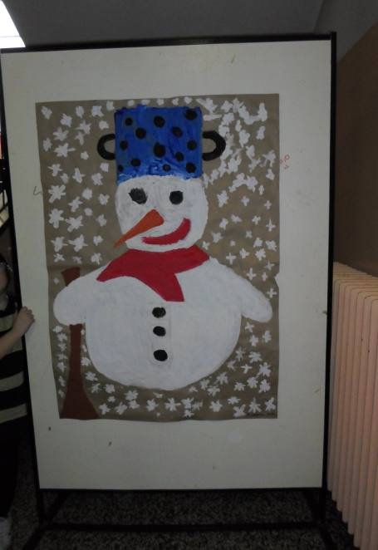Konačno smo otjerali zimu, iako nam ni ona nije bila mrska jer nije bila oštra i nije nas grizla niti za nos niti za uši. Nedostajalo nam je snijega pa smo si ga zamišljali i crtali ga u obliku snjegovića, krovova punih snijega i skijaških staza u planinama.
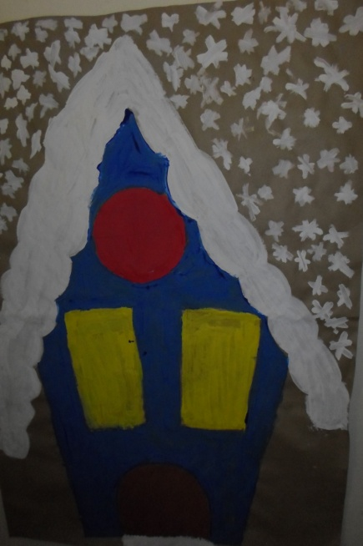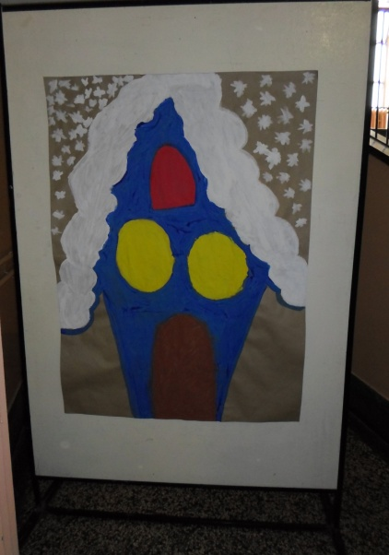
Likovna grupa učiteljice Jasne Guliš – 2.c i II. odgojna skupina
Karneval
Učenici s maskama i u raznim kostimima pomogli su tjerati zimu. Svi su se skupili mlađi u auli škole, a stariji u dvorani. Bilo je tu razno raznih likova: policajaca, batmana, lutkica, mačaka, pčelica, bubamara, gusjenica, vještica, indijanaca, kauboja, rokera, repera, darkera i još mnogo drugih.
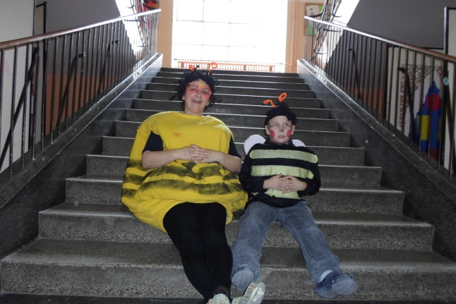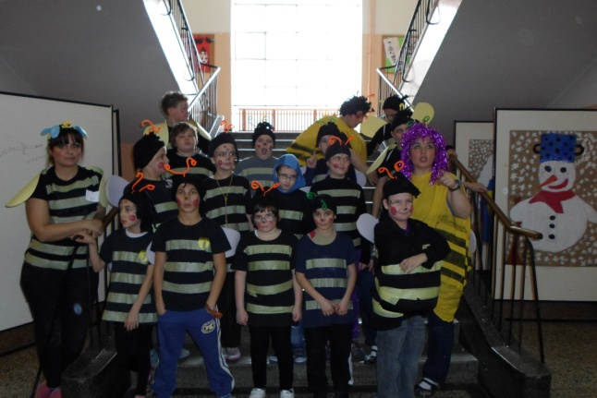

Pčelice su bili učenici 1. c, 2. c i 3. c razreda i njihove učiteljice.
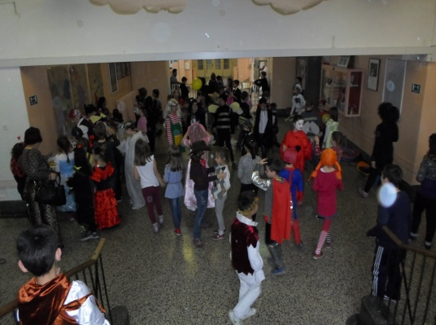
Ples pod maskama bio je napet i zanimljiv jer katkad nisi znao s kim plešeš.

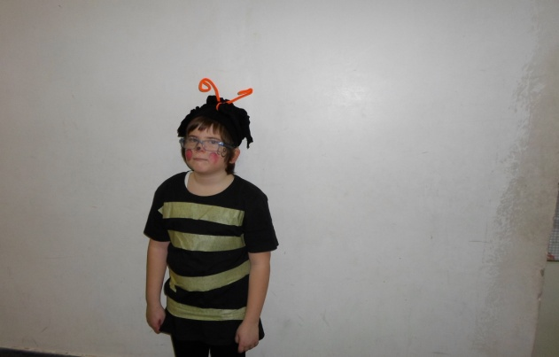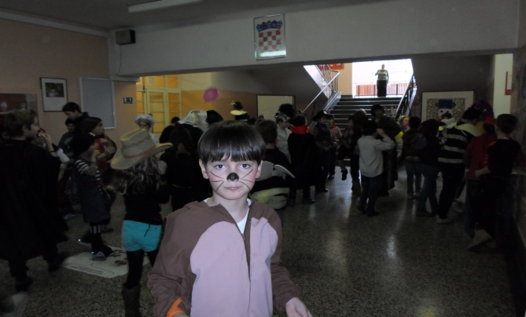
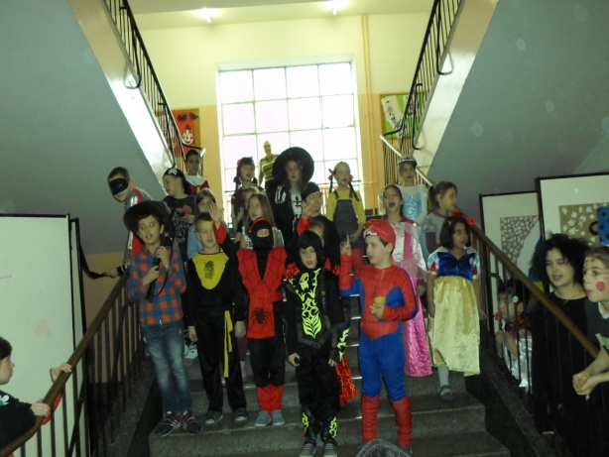 Ovo je pčela Martin iz 2. c razreda. Ovo je mačka Noa iz 2. e
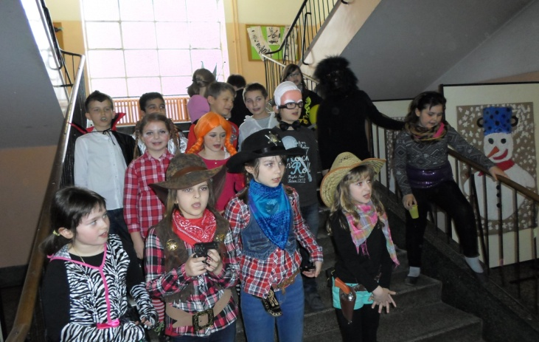
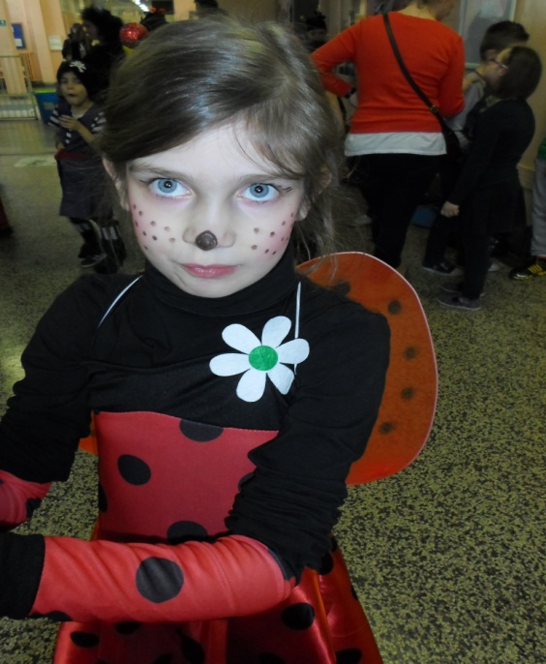Ovo je 1. a razred. – Snjeguljica, princeza, vila Ovo je 2. A razred – kauboji, vampiri, Pipi duga čarapa
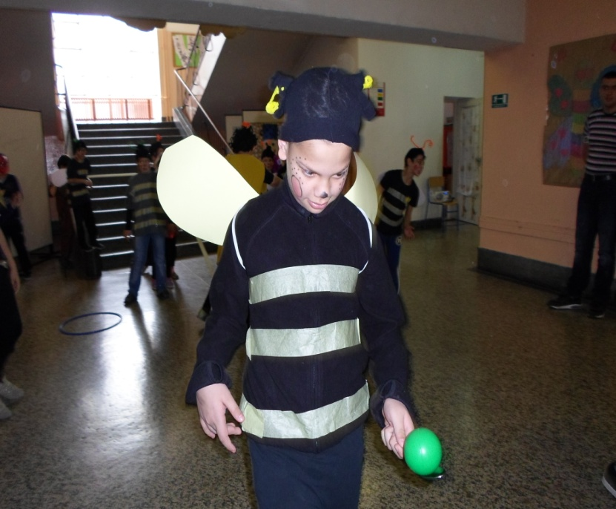
Ovo je naša bubamara Karla Ovo je naša pčela Alen
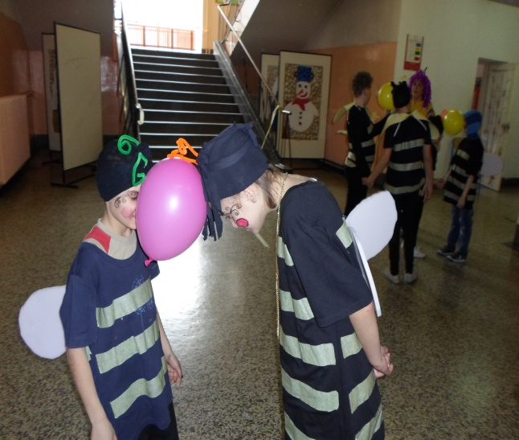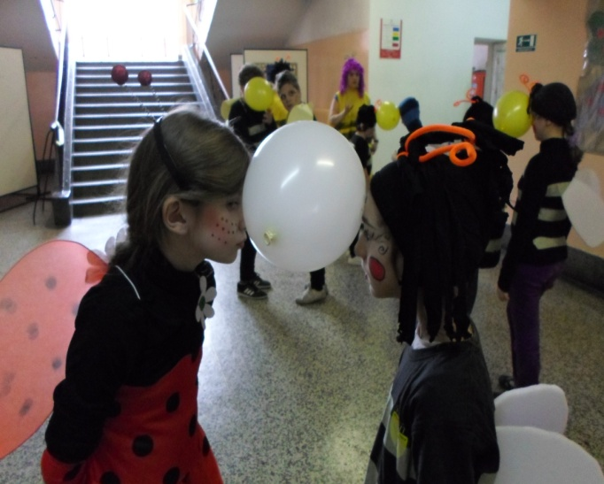
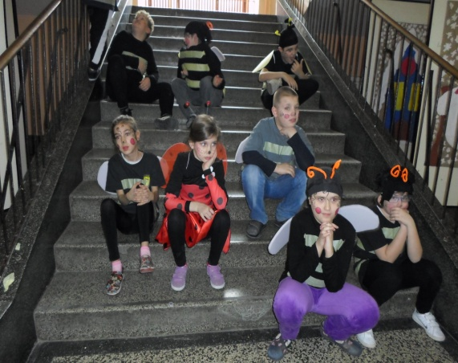Alen i Barbara, Karla i Gabriela zabavljaju se u igrama s balonom
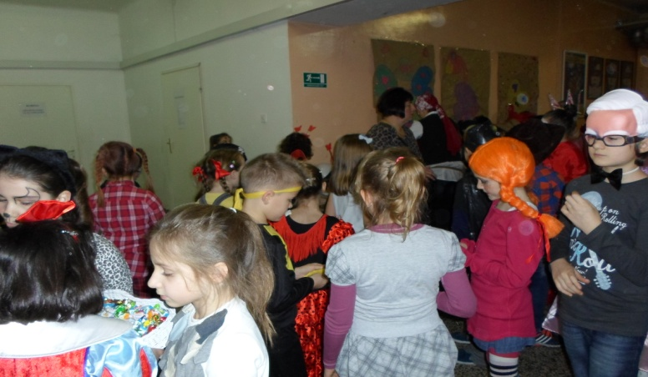
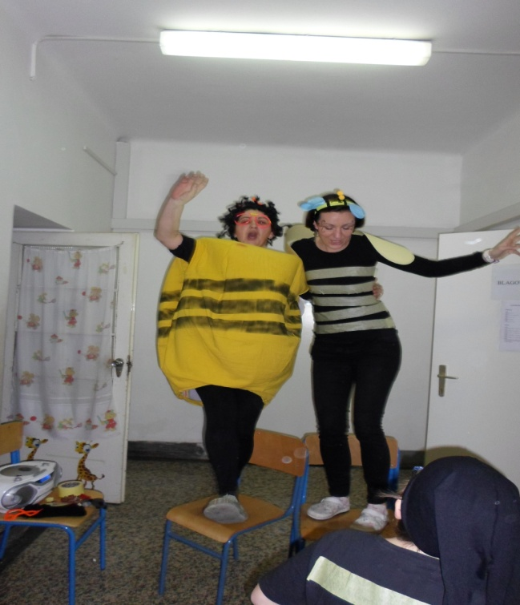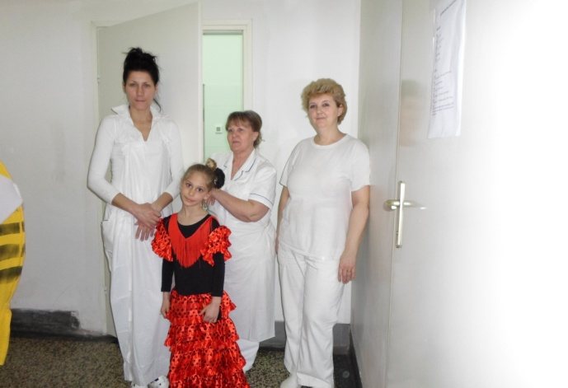Učenici provode vrijeme smijući se i otkrivajući tko se nalazi ispod maske.
Kuharice su uživale u karnevalskom plesu, fotografirale su se s plesačicom.

Naše učiteljice su se rasplesale i zapjevale uz glazbu.
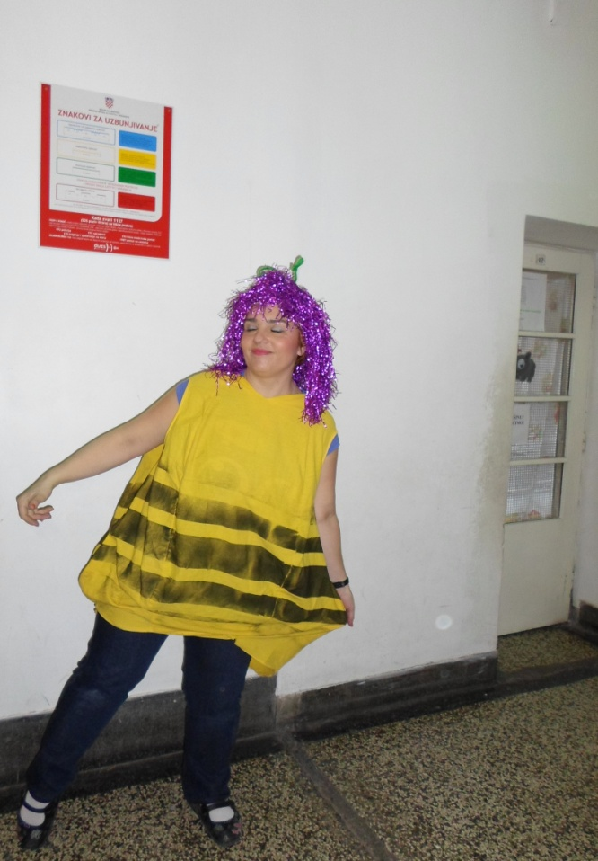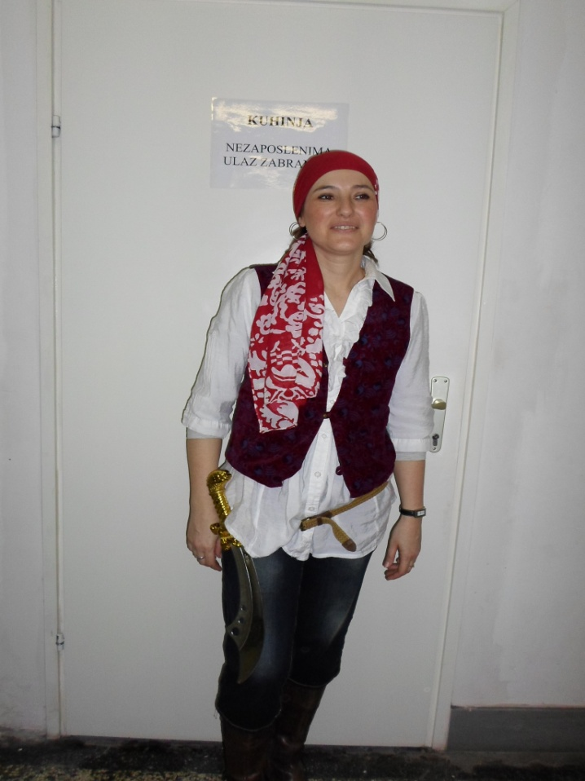 Učiteljica Gordana je piratica Učiteljica Jasna je ljubičasta pčelica
Novinarka Nika Čajić

